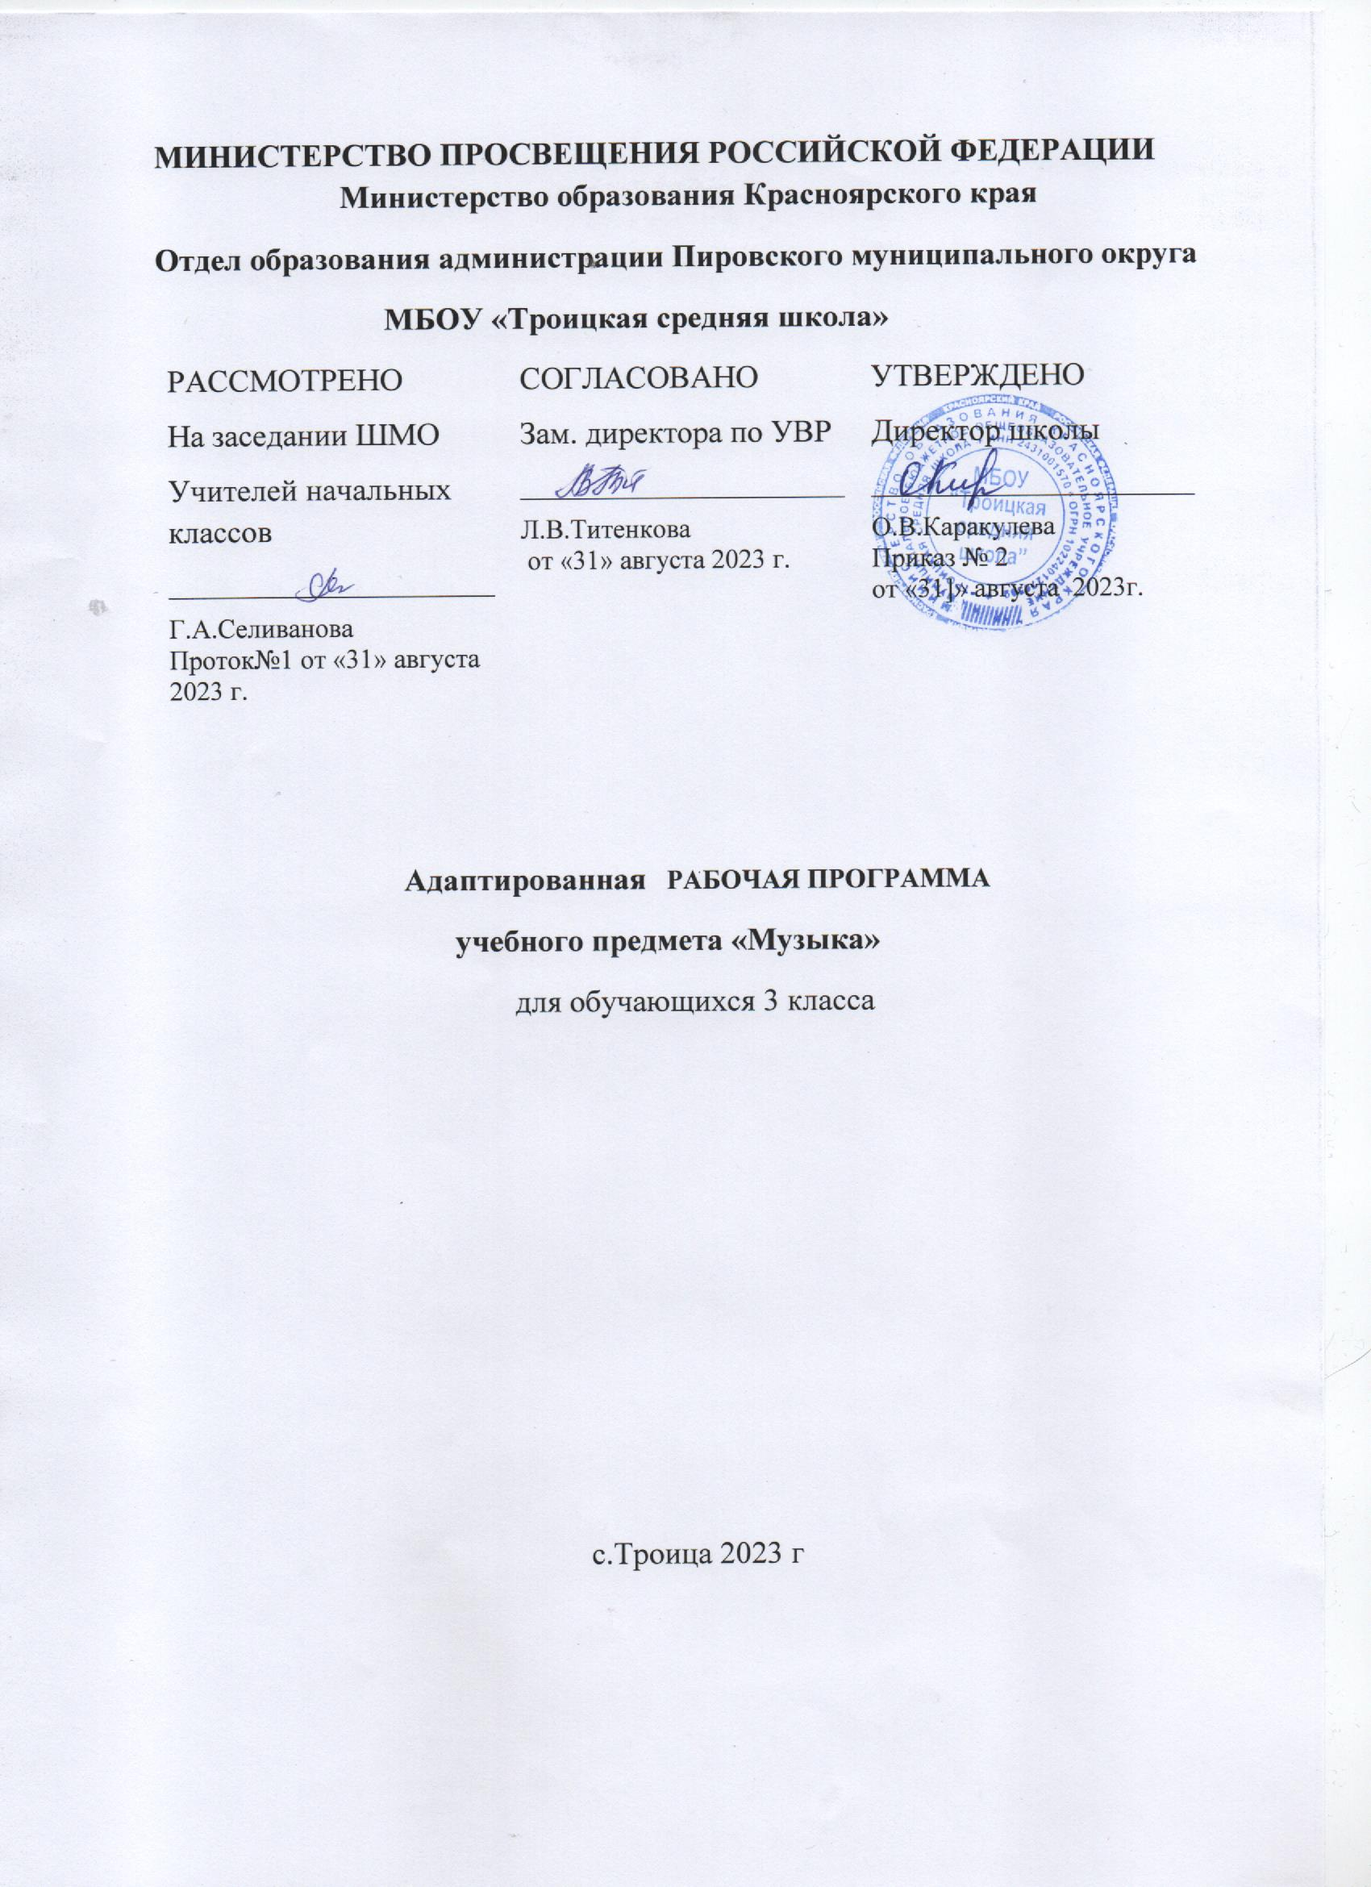

ПОЯСНИТЕЛЬНАЯ ЗАПИСКА

Рабочая программа по музыке для 3 класса разработана на основе требований к результатам освоения адаптированной основной образовательной программы образования обучающихся с легкой умственной отсталостью ( интеллектуальными нарушениями)
Целью учебного предмета «Музыка» является овладение детьми музыкальной культурой, развитие музыкальности учащихся. Под музыкальностью подразумеваются умения и навыки, необходимые для музыкальной деятельности.
Задачи:
-воспитание эмоционально-ценностного отношения к музыкальному искусству, художественного вкуса, нравственных и эстетических чувств: любви к Родине, отечественному и мировому музыкальному искусству, уважения к истории, традициям, музыкальной культуре разных народов;
-коррекция и развитие восприятия музыки, интереса к музыкальной деятельности, мышления и воображения, музыкальной памяти и слуха, певческого голоса, творческих способностей в различных видах музыкальной деятельности;
-обогащение знаний о музыкальном искусстве;
-овладение практическими умениями и навыками (пение, слушание музыки, игра на элементарных музыкальных инструментах).
Музыкальный репертуар для пения и слушания был частично изменен, т.к. содержание программы это позволяет. Это связано с ограниченными возможностями речевого и интонационного развития учащихся, усвоения умственно отсталыми детьми отвлеченных понятий, опирающихся на абстрактно-логическое мышление.
Место курса в учебном плане
На изучение музыки в 3 классе отводится 1 ч в неделю.

Результаты изучения курса

Освоение обучающимися АООП, которая создана на основе ФГОС, предполагает достижение ими двух видов результатов: личностных и предметных.

Личностные :
- осознание себя как ученика, заинтересованного посещением школы, обучением, занятиями, как члена семьи, одноклассника, друга;
- способность к осмыслению социального окружения, своего места в нем, принятие соответствующих возрасту ценностей и социальных ролей;
- положительное отношение к окружающей действительности, готовность к организации взаимодействия с ней и эстетическому ее восприятию;
- целостный, социально ориентированный взгляд на мир в единстве его природной и социальной частей;
- самостоятельность в выполнении учебных заданий, поручений, договорённостей;
- понимание личной ответственности за свои поступки на основе представлений об этических нормах и правилах поведения в современном обществе;
- готовность к безопасному и бережному поведению в природе и обществе;
-участие в музыкальной жизни класса;
-осознание своей национальной принадлежности на основе изучения лучших образцов русского фольклора.
-различать мелодию и сопровождение в песне и в инструментальном произведении;

Предметные результаты.
Минимальный уровень:
-интерес к музыке и различным видам музыкально-творческой деятельности; -понимать элементарные дирижерские жесты и правильно следовать им, правильно сидеть или стоять при пении;
-различать средства музыкальной выразительности: динамика (тихо, громко), темп (медленно, быстро);
-умение воспринимать музыку, определять ее характер;
-петь спокойно, четко выговаривая слова, артикулируя гласные звуки;
-общие понятия о музыкальных инструментах и их звучании (бубен, балалайка);
- двигаться в соответствии с характером музыки

Достаточный уровень:
-устойчивый интерес к музыке и различным видам музыкально-творческой деятельности;
-понимать элементарные дирижерские жесты и правильно следовать им, правильно сидеть или стоять при пении;
-знать понятие «средства музыкальной выразительности» (динамика, темп) и определять их в музыкальном произведении;
-эмоционально реагировать на музыку различного характера;
-исполнять без сопровождения простые, хорошо знакомые песни;
-общие понятия о музыкальных инструментах и их звучании (бубен, балалайка, гармошка);
-различать мелодию и сопровождение в песне и в инструментальном произведении;
-исполнять выученные песни ритмично и выразительно, сохраняя строй и ансамбль.
-различать мелодию и сопровождение в песне и в инструментальном произведении;

СОДЕРЖАНИЕ УЧЕБНОГО ПРЕДМЕТА
Хоровое пение
Формирование певческих навыков и умений на новом материале. Исполнение песенного материала в диапазоне до1 - до2. Работа над чистотой интонирования и выравниванием звучания на всем диапазоне. Развитие умения правильно интонировать выученные песни в составе группы и индивидуально, четко выдерживать ритмический рисунок. Одновременное начало и окончание исполнения. Развитие артикуляционного аппарата, умения правильно формировать гласные и отчетливо произносить согласные звуки.
Восприятие музыки
Развитие эмоциональной отзывчивости и реагирования на музыку различного характера. Развитие умения различать звуки по высоте и длительности. Формирование представлений о плавном и отрывистом проведении мелодии в музыкальных произведениях. Формирование представлений о различных музыкальных коллективах: ансамбль, оркестр. Знакомство с музыкальными инструментами и их звучанием: орган, арфа, флейта. Игра на музыкальных инструментах.
Раздел «Элементы музыкальной грамоты» содержит элементарный минимум знаний о музыке и музыкальной деятельности.
Раздел «Игра на музыкальных инструментах детского оркестра» включает в себя обучение игре на ударно-шумовых инструментах: бубен, барабан, маракасы, треугольник и др.

Календарно-тематическое планирование

№ | Тема | Количество часов | дата
1 | На горе-то калина. Русская народная песня | 1 | 1.09
2 | Звуки по высоте и длительности | 1 | 8.09
3 | Каравай. Русская народная песня | 1 | 15.09
4 | Неприятность эту мы переживем. Из мультфильма «Лето кота Леопольда». Музыка Б. Савельева, слова А. Хаита | 1 | 22.09
5 | Музыкальные инструменты | 1 | 29.09
6 | Огородная-хороводная. Музыка Б. Можжевелова, слова А. Пассовой | 1 | 6.10
7 | К. Сен-Сане. Лебедь. Из сюиты «Карнавал животных». | 1 | 13.10
 | Л. Боккерини. Менуэт | 1 | 20.10
8 | Ф. Мендельсон. Свадебный марш. Из музыки к комедии В. Шекспира «Сон в летнюю ночь» | 1 | 27.10
9 | Как на тоненький ледок. Русская народная песня. Обработка И. Иорданского | 1 | 10.11
10 | С. Прокофьев. Марш. Из симфонической сказки «Петя и Волк» | 1 | 17.11
11 | П. Чайковский. Марш деревянных солдатиков. Из «Детского альбома» | 1 | 24.11
12 | Новогодняя. Музыка А. Филиппенко, слова Г | 1 | 1.12
13 | А. Спадавеккиа — Е. Шварц. Добрый жук. Из кинофильма «Золушка» | 1 | 8.12
14 | Рамиресс. Жаворонок | 1 | 15.12
15 | Бойко (перевод с украинского М. Ивенсен).  Новогодняя хороводная. Музыка А. Островского, слова Ю. Леднева | 1 | 22.12
16 | С. Рахманинов. Итальянская полька | 1 | 12.01
17 | Песня о пограничнике. Музыка С. Богославского, слова О. Высотской | 1 | 19.01
18 | Кашалотик. Музыка Р. Паулса, слова И. Резника | 1 | 26.01
19 | Настоящий друг. Музыка Б. Савельева, слова М. Пляцковского | 1 | 2.02
20 | Песню девочкам поем. Музыка Т. Попатенко, слова 3. Петровой | 1 | 9.02
21 | Будьте добры. Из мультфильма «Новогоднее приключение». Музыка А. Флярковского, слова А. Санина | 1 | 16.02
22 | Мамин праздник. Музыка Ю. Гурьева, слова С. Вигдорова | 1 | 1.03
23 | Колыбельная Медведицы. Из мультфильма «Умка». Музыка Е. Крылатова, слова Ю. Яковлева | 1 | 15.03.
24 | Волшебный цветок. Из мультфильма «Шелковая кисточка». Музыка Ю. Чичкова, слова М. Пляцковского | 1 | 22.03
25 | Улыбка. Из мультфильма «Крошка Енот». Музыка В. Ша-инского, слова М. Пляцковского | 1 | 05.04
26 | Бабушкин козлик. Русская народная песня. | 1 | 12.04
27 | Когда мои друзья со мной. Из кинофильма «По секрету всему свету». Музыка В. Шаинского, слова М. Пляцковского | 1 | 19.04
28 | Если добрый ты. Из мультфильма «День рождения кота Леопольда». Музыка Б. Савельева, слова А. Хаита | 1 | 26.04
29-30 | На крутом бережку. Из мультфильма «Леопольд и золотая рыбка». Музыка Б. Савельева, слова А. Хаита | 2 | 03.05  10.05
31 | Песенка Деда Мороза. Из мультфильма «Дед Мороз и лето». Музыка Е. Крылатова, слова Ю. Энтина | 1 | 13.05
32-34 | Повторение пройденного материала | 3 | 17.05  18.05  24.05

